2020年上海16区中考物理一模试题分类汇编（二）
——电路计算题
1．（2020宝山一模）在图10所示的电路中，电源电压保持不变，电阻R₁为30欧，电阻R₂为10欧。闭合开关S时，图中电流表示数如图11所示。求：
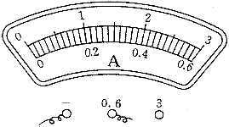
⑴ 电源电压U。
C
R₁
R₂
S
A
图10
B
A
图11
⑵ 电阻R₁两端的电压U₁。
⑶ 若用电阻R₀替换R₁、R₂中的一个，替换后使电路中AB两点间的电压与BC两点间的电压之比U_{AB}′∶U_{BC}′为1∶2，写出R₀替换的是图10中哪个电阻，并求出R₀阻值。
【答案】（1）∵闭合开关S时，R₁与R₂串联，电流表示数为0.3安，
∴I＝I₁＝I₂＝0.3安， （1分）
总电阻R＝R₁+ R₂＝30欧+10欧＝40欧，
∴电源电压U＝IR＝0.3安×40欧＝12伏。 （2分）
（2）∴电阻R₁两端的电压U₁＝I₁R₁＝0.3安×30欧＝9伏。
U₂＝U-U₁＝12伏-9伏＝3伏。 （2分）
（3）若用电阻R₀替换R₁
则R₀∶R₂＝U_{AB}′∶U_{BC}′＝1∶2
∴R₀＝R₂/2＝10欧/2＝5欧；
若R₀替换R₂
R₁∶R₀＝U_{AB}′∶U_{BC}′＝1∶2
∴R₀＝2 R₁＝2×30欧＝60欧。 （2分）
（注意：其他方法合理给分）
2．（2020崇明一模）在如图8所示的电路中，电源电压恒定且不变，电阻R₁阻值为5欧，变阻器R₂上标有“2A”字样．闭合电键S，电流表A₂的示数为1.2安。
R₂
P
S
R₁
A₁
A₂
①求电源电压U。
②求电路正常工作时变阻器允许的最小阻值。
③移动滑片过程中，电流表A₂示数与电流表A₁示数的
比值最大为0.8，求电流表A₁示数最大值和最小值。
【答案】① U_{总}=I₁R₁=1.2安×5欧=6伏
（公式、代入、结果各1分，共3分）
② R_{2最小}=U/I_{2最大}=6伏/2安=3欧
（公式、代入、答案各1分，共3分）
③ 电流表A₁示数最大值就是电流表的最大量程值
I_{安最大}=3安 （1分）
因为 ，所以I_{总最小}=1.5安 （1分）
3．（2020奉贤一模）如图12所示，电源电压保持不变，R₁的阻值为10欧。开关S闭合前，电流表的示数如图所示；S闭合后，电流表的示数为0.6安。求：
（1）电源电压U。
（2）电阻R₂的阻值。
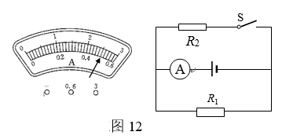
（3）现调整电路，更换电流表量程，用标有“5欧 2安”或“10欧 1安”字样的滑动变阻器替换R₁。在电路安全工作的情况下，选择“ ”字样滑动变阻器能使电流表示数最大值I_{max}与最小值I_{min}的比值最大，请通过计算说明，并求出该比值。

【答案】(1) U＝U₁＝I₁R₁＝0.5安×10欧＝5伏
(2) I₂＝I-I₁＝0.6安-0.5安＝0.1安
R₂＝U₂/I₂＝5伏/0.1安＝50欧
(3)“10欧 1安”
I_{max}＝I₂+ I_{滑max}＝0.1安+1安＝1.1安
I_{min}＝I_{滑min}＝U_{滑}/R_{滑min}＝5伏/10欧＝0.5安
＝1.1安/0.5安＝2.2
4．（2020虹口一模）在图10所示的电路中，电源电压保持不变，电阻R₁阻值为10欧，滑动变阻器R₂上标有“2A”字样。
① 闭合开关S，若通过电阻R₁的电流为1安，求R₁两端的电压U₁。
② 闭合开关S，若10秒内通过R₂的电荷量为8库，求通过R₂的电流I₂。
③ 若在图10中正确连接一个电流表和电压表，闭合开关S，移动滑动变阻器滑片P，发现电流表示数的范围为0.9~1.2安。若将R₁与R₂并联接入同一电源，在电路中正确连接一个电流表，发现电流表示数的范围为1.8~3.0安。电流表与电压表表盘如图11所示。求电源电压U和滑动变阻器的最大阻值R_{2max}。

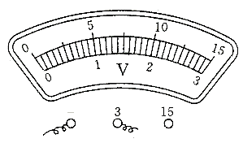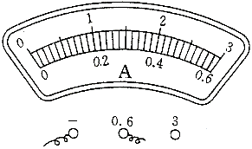
图11
图10
P
S
R₂
R₁
【答案】① U₁＝I₁R₁＝1安×10欧＝10伏
② I₂＝Q₂/t＝8库/10秒＝0.8安
③ 当R₁与R₂串联时：
R₂=0欧，I_{1max}＝1.2安
U＝I_{1max}R₁＝1.2安×10欧＝12伏
当R₁与R₂并联时：
由于 I_{max}＝3.0安 >2.0安，所以电流表A在干路上
R₂最大时，I_{min}＝1.8安
I₁＝U₁/R₁＝U/R₁＝12伏/10欧＝1.2安
I_{2min}＝I_{min}－I₁＝1.8安－1.2安＝0.6安
R_{2max}＝U_{2max}/I_{2min}＝12伏/0.6安＝20欧
5．（2020黄浦一模）在图9（a）所示的电路中，电源电压为12伏保持不变，电阻R₁的阻值为10欧，滑动变阻器R₂上标有“20Ω 2A”字样，电流表的表盘如图9（b）所示。闭合开关S，求：
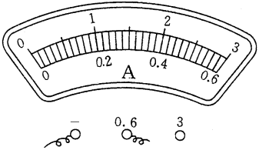
图9图8
（a） （b）
S
R₁
R₂
P
A
①通过电阻R₁的电流I₁。
②移动变阻器滑片P过程中，电流表A示数的最大变化量ΔI_{大}。
③变阻器连入电路的最小电阻R_{2小}。
【答案】①I₁＝U/R₁＝12伏/10欧＝1.2安
②I_{大}＝3安
I _{2小}＝U /R_{2大}＝12伏/20欧＝0.6安
I_{小}＝I₁＋I_{2小}＝1.2安＋0.6安＝1.8安
ΔI_{大}＝I_{大}－I_{小}＝3安－1.8安＝1.2安
③I_{2大}＝I_{大}－I₁＝3安－1.2安＝1.8安
R_{2小}＝U/I_{2大}＝12伏/1.8安＝6.7欧
6．（2020嘉定一模）在图12（a）所示的电路中，电源电压保持不变，电流表的规格如图12（b）所示，电阻R₁的阻值为30欧，变阻器R₂标有“100欧 1 安”字样。闭合开关S时，两电流表的示数分别为0.8安和0.3安。求：
①电源电压U。
②变阻器R₂连入电路的阻值。
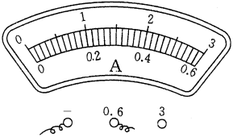
（a） （b）
图12
S
P
R₂
A₁
A₂
③若电表量程可换，现用定值电阻R₀替换R₁、R₂中的一个，要求：替换后，闭合开关S时，电路正常工作，电流表A₁和A₂的示数差仍与原来相同，且有一个电表示数能达到满刻度。请说明要替换的电阻，并计算电阻R₀的阻值。
【答案】（1）I₁＝I-I₂＝0.8安-0.3安＝0.5安， 1分
∴U =U₁＝I₁R₁＝0.5安×30欧＝15伏 2分
（2）R₂＝U₂/I₂＝U/I₂＝15伏/0.3安＝50欧； 2分
（3） ∵A₂示数与A₁表示数之差为通过R₁的电流大小，即通过R₁的电流不变，所以替换R₂ 1分
若A₂示数为满刻度0.6安，则R₂＝U/I₂＝15伏/0.6安＝25欧；
若A₁示数为满刻度0.6安，则I₂＝I-I₁＝0.6安-0.5安＝0.1安
R₂＝U/I₂＝15伏/0.1安＝150欧；
若A₁示数为满刻度3安，则I₂＝I-I₁＝3安-0.5安＝2.5安
R₂＝U/I₂＝15伏/2.5安＝6欧
7．（2020浦东新区一模）如图7所示的电路中，电源电压恒为6伏、电阻R₁的阻值为10欧，滑动变阻器R₂标有“20Ω 1A”字样。闭合开关后，电流表的示数为0.4安。
图7
A
R₂
R₁
S

①(a)求R₁两端的电压U₁；
(b)求此时R₂连入电路的电阻值。
②把上述器材重新连接后，闭合开关，在确保安全的情况下，移动滑片的过程中电流表示数能达1.2A。可判断出电流表测量的是________(选填“R₁”、“R₂”或“干路”)的电流，求移动滑片时电流表示数能达到的最大范围。
【答案】①(a)U₁= IR₁ = 0.4安×10欧=4伏 3分
(b)U₂= U- U₁ = 6伏-4伏=2伏 1分
R₂= = =5欧 2分
②干路 1分
I_{小}=I₁+I_{2小}= + = + =0.9安 1分
I_{大}=I₁+I_{2大}= + I_{2大} = + 1安 =1.6安 1分
⸫电流表示数能达到的最大范围为0.9安~1.6安

8．（2020普陀一模）在图12所示的电路中，电源电压为18伏且不变，电阻R₁的阻值为20欧，滑动变阻器R₂上标有“50Ω 1A”字样，电压表和电流表表盘如图13（a）、（b）所示。闭合开关S，电流表的示数为0.4安。求：
①电阻R₁的两端电压U₁。
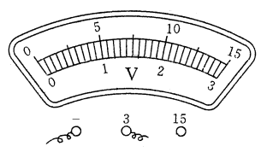
图12
A
R₁
S
P
R₂
V
图13
（a） （b）

②现有三个定值电阻，分别为A（40欧）、B（8欧）、C（3欧），请从中选择一个来替换电阻R₁，并选择合适的电表量程。要求：在移动变阻器滑片P的过程中，不更换电表量程，两电表的指针分别能达到满刻度处，且电路能正常工作。
a. 电压表量应选________伏量程。
b. 应选用电阻________（选填字母）代替电 阻R_{1.}。（请说明选择的依据）
c. 满足上述要求时，求变阻器R₂连入电路 的阻值范围。
【答案】U₁＝I₁R₁＝0.4安×20欧＝8伏 2分
a：电压表量程为0~15伏 1分
b：电流表要达到满刻度即0.6安，整个电路电阻不超过30欧，故舍去A（40欧）；当变阻器两端的电压达到最大值15伏时，R₀两端的电压最小，为3伏，此时若电流最大（0.6安）时，得到R₀的最小阻值为5欧，舍去C（3欧）。所以应选用的电阻是B（8欧） 2分
当电流表满偏时I＇＝0.6安
R＇＝U /I＇＝18伏 /0.6安＝30欧
R＇₂＝R＇－R＇₁＝30欧－8欧＝22欧 2分
当电压表满偏时U＇₂＝ 15伏
根据串联电路电压分配原理
U＇₁ /R＇₁＝U＇₂ /R ＇₂
3伏 /8欧＝15伏 /R ＇₂
R ＇₂ ＝40欧 2分
变阻器R₂连入电路的阻值范围为22欧～40欧

9．（2020青浦一模）在图10（a）所示的电路中，电源电压为12伏。闭合开关S，电流表A₁、A的示数分别为0.3安、2.3安。
① 求通过电阻R₂电流I₂。
② 求电阻R₁的阻值。

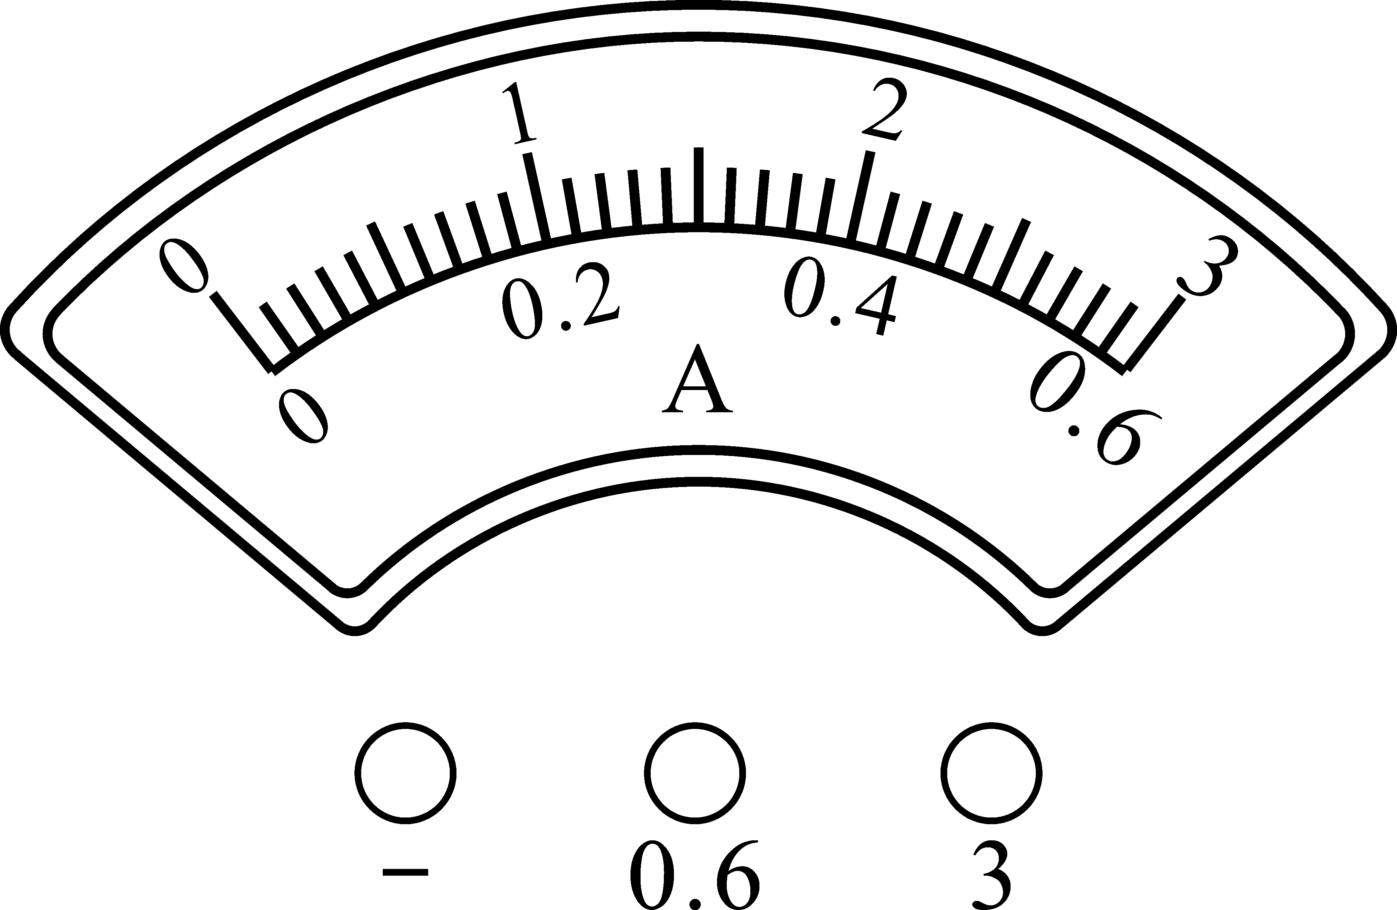
图10
（a）
（b）
R₂
S
R₁
A
A₁
③ 现用电阻R₀替换电阻R₁、R₂中的一个，替换后，发现两电流表指针的偏转角度相同，两电流表表盘如图10（b）所示。求电阻R₀的阻值及电流表A的示数。
【答案】① I₂＝I－I₁＝0.8安－0.3安＝0.5安
② R ₁＝ U₁/ I ₁＝12伏/0.3安＝40欧
③ 两电流表指针偏转角度相同，则I=5I₁
若替换R₂
I＇＝1.5安
I＇₂＝I＇－I₁＝1.5安－0.3安＝1.2安
R ₀＝ U₂/ I＇₂＝12伏/1.2安＝10欧
若替换R₁
I＇＇＝2. 5安
I＇₁＝I＇＇－I₂＝2. 5安－2安＝0. 5安
R ₀＝ U₁/ I＇₁＝12伏/0. 5安＝24欧
10．（2020松江一模）在图13（a）所示的电路中，电源电压为18伏，电阻R₁的阻值为20欧，电压表、电流表的规格如图13（b）所示。闭合开关S，电压表的示数为10伏。（各电表量程选择合适且保持不变）
① 求通过电阻R₁ 的电流I₁。
② 求电阻R₂ 的阻值。
③ 现用电阻R₀替换电阻R₁、R₂中的一个，替换后，发现两电表的示数一个变大，一个变小，且某一个电表指针正好达到某量程的满刻度。请判断被电阻R₀所替换的电阻，并求出电阻R₀的阻值。
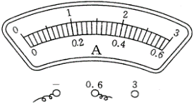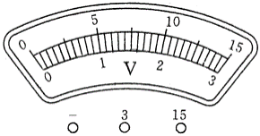
图13
R₂
S
R₁
V
A
（a） （b）
－
－
【答案】① I₁= U₁/R₁=10伏/20欧=0.5安 2分
②U₂＝U-U₁＝18伏-10伏=8伏
R₂= U₂/I₂=8伏/0.5安=16欧 3分
③若A变大，V表变小，替换R₁
I′=0.6安
R′= U/I=18伏/0.6安=30欧
R₀=R′－R₂=30欧－16欧=14欧 2分
若A变小，V变大，替换R₁
U₀=15伏，U₂′＝U-U₀＝18伏-15伏=3伏
U₀/U₂′＝R₀/R₂ 15伏/3伏= R₀/16欧 R₀=80欧
11．（2020徐汇一模）在如图14（a）所示的电路中，电源电压为6伏且保持不变，电阻R₁的阻值为20欧，滑动变阻器上标有“50Ω 2A”字样。闭合开关，当变阻器滑片位于某位置时，电流表的示数为0.2安。求：
①此时R₁两端的电压U₁。
②现用电阻R₀替换电阻R₁，闭合开关，当变阻器滑片位于某位置时，电压表的示数如图（b）所示，移动滑动变阻器滑片到另一位置，电流表的示数如图（c）所示。求替换电阻R₀的阻值范围。
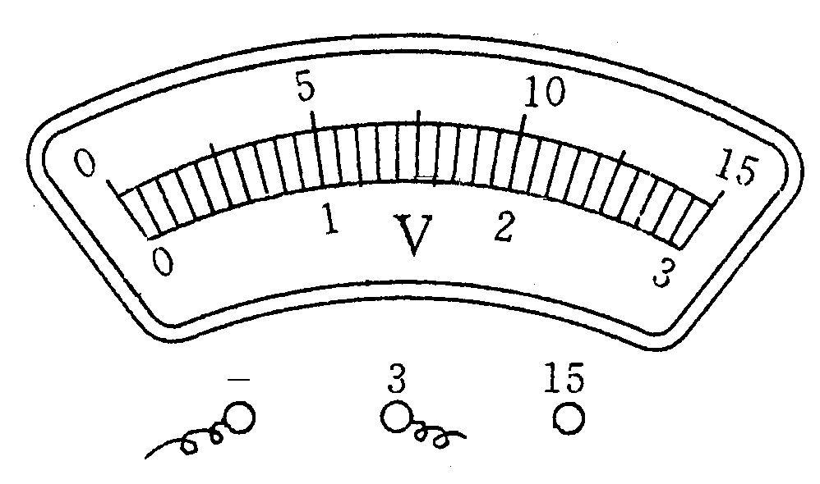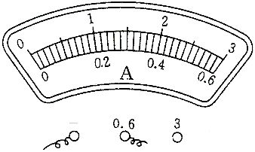
（a）
图14
A
P
S
R₂
R₁
V
（b） （c）
-
-
0.6
【答案】①U₁＝I₁ R₁＝0.2安×20欧＝4伏
②当 U_{1min}＝3伏时， I _{max}＝0.2安，R_{0 min} ＝ U_{1min} / I _{max}
R_{0min}＝3伏÷ 0.2安＝15欧
当 U_{1max}＝6伏时， I_{min} ＝0.2安，R_{0max}＝ U_{1max} / I _{min}
R_{0 max}＝6伏÷ 0.2安＝30欧
其中当I ＝0.2安，U₂ ＝2伏，即U₁ ＝4伏时，
R₀ ＝U₁/ I=4伏÷ 0.2安=20欧，不满足滑动变阻器的滑片在两个不同位置，所以R₀ ≠20欧。
因此： 15欧 ≤ R₀ <20欧 或20欧< R₀ ≤ 30欧
12. （2020杨浦一模）在图14（a）所示的电路中，电源电压为18伏不变，电阻R₁的阻值为10欧，滑动变阻器R₂上标有“100Ω 1A”字样，将一个表盘如图14（b）所示的电压表并联在电路中。闭合开关S，通过R₁的电流为0.6安。
① 求R₁两端的电压U₁。
② 求滑动变阻器R₂的阻值。
③ 在移动滑动变阻器滑片P过程中，电压表示数的变化量∆U为8伏。请判断电压表并联在 两端（选填“R₁”、“R₂”或“电源”），求滑动变阻器R₂的阻值范围。
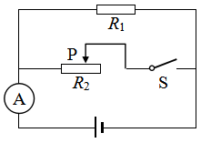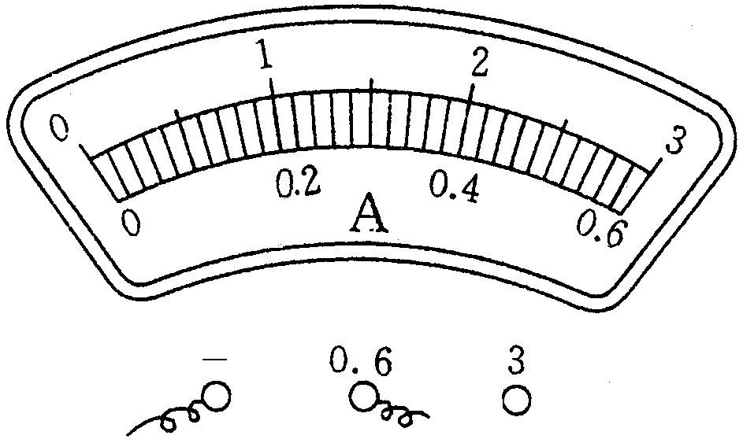
（a）
（b）
图13

【答案】① $U_{1}=I_{1}R_{1}=0\text{.}6安×\text{10}欧=6伏$
② $R_{2}=\frac{U_{2}}{I_{2}}=\frac{\text{18}伏−6伏}{0\text{.}6安}=\text{20}欧$
③ $U_{1大}=I_{大}R_{1}=1安×\text{10}欧=\text{10}伏$，$U_{2小}=\text{18}伏\text{-10}伏=8伏$
$U_{1大}−8伏=2伏$，$U_{2小}+8伏=16伏>\text{15}伏$
所以电压表并联在R₁两端。
因为I₁=I₂
$\frac{U_{1大}}{U_{2小}}=\frac{R_{1}}{R_{2小}}$，$\frac{\text{10}伏}{8伏}=\frac{\text{10}欧}{R_{2小}}$，$R_{2小}=8欧$
$\frac{U_{1小}}{U_{2大}}=\frac{R_{1}}{R_{2大}}$，$\frac{2伏}{\text{16}伏}=\frac{\text{10}欧}{R_{2大}}$，$R_{2大}=\text{80}欧$
所以R₂ 阻值范围8欧~80欧。
13．（2020长宁、金山一模）在图10所示电路中，电源电压12伏保持不变，电阻R₁=30欧。闭合电键后：
①求电流表的示数。
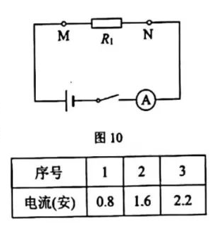

②现将标有“20Ω 2A”的滑动变阻器R₂与R₁以某种方式接入电路M、N间，移动变阻器的滑片，下表记录了滑片在三处位置时电流表的示数。
(a) 请判断R₂与R₁的连接方式并简述理由。
(b) 表中三个电流数据中，其中有一个记录错误，请通过计算找出该数据。
【答案】 3分
(a)并联 1分
因为接入后电流表的示数大于0.4安 1分
(b) 0.8安错误 1分
若I=0.8安，I₂=0.4安， 1分
说明：第②(b)有其它解法，均按理由1分、结果1分评卷
14．（2020闵行一模）在如图15（a）所示的电路中，电源电压保持不变，电阻R₁为定值电阻，变阻器R₂上标有“20欧 2安”字样。
（1）若电源电压为12伏，闭合开关S，移动滑片，当电路中电流为0.6安时，电阻R₁两端电压为4伏。求：①变阻器R₂两端电压；②10秒内整个电路消耗的电能。
（2）若将表盘如图15（b）所示的电压表并联在R₁两端，在移动变阻器R₂滑片的过程中，电压表示数的最大值为15伏、最小值为6伏，电路中电流的变化量为ΔI₁；若将电压表并联在R₂两端，在移动变阻器R₂滑片的过程中，电压表示数的最大值为12伏、最小值为0伏，电路中电流的变化量为ΔI₂。求ΔI₁与ΔI₂的比值。

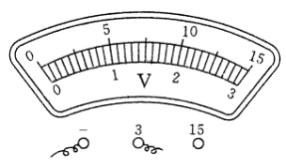
图15（b）
图15（a）
S
R₁ R₂

【答案】本题共8分
（1）①U₂ = U- U₁ =12伏-4伏=8伏
②W= UIt=12伏×0.6安×10秒=72焦
（2）根据欧姆定律，对定值电阻，ΔI₁=ΔU₁ /R₁
在串联电路中，U= U₁+U₂保持不变，则ΔU₂= ΔU₁'
∴ΔI₂= ΔU₁'/R₁= ΔU₂/R₁
∴ΔI₁: ΔI₂=9伏:12伏=3:4

15．（2020静安一模） 在图9所示的电路中，电源电压为6伏，电阻R₁为5欧。
闭合开关S时，电流表A的示数为2.0安，求：

图9
R₂
A₁
R₁
A
S

① 电流表A₁的示数I₁。
② 通过电阻R₂的电流I₂。
【答案】①I₁ = = =1.2安
②I₂= I － I₁ =2.0安－1.2安=0.8安

